
隐患整改及处理通知单
编号：T18006-YH-TCC\YHTZ-033
发往单位 | 北京燕化天钲 | 接收人 | 栾庆云 | 日期 | 2018.10.10
北京燕化天钲项目部：

在2018年10月10日TCC对你单位施工安全检查中，发现贵单位施工作业中存在以下问题：

- 气化及洗涤1一层脚手架材料通道防砸棚立杆与横杆扣件脱落（图1）。（要求立即恢复已脱落的扣件）；
- 气化及洗涤1顶层支模作业面临边洞口隔离硬防护缺口间隙较大且安全防护网脱落。（图2）要求使用安全平网或木跳板覆盖间隙较大的临边洞口，恢复硬隔离防护栏杆上被拆除的密目网并增设安全警示牌。
- 黑水1装置隔离防护栏杆存在缺口，且外围材料堆放混乱。（图3）要求立即恢复装置隔离防护栏杆，清理归整外围材料。
- 气化及洗涤1悬挑脚手架工字钢未做防腐处理。（图4）
- 气化及洗涤1西侧中间部位脚手架外架立杆接头方式为搭接，不足以承重。（图5）要求将立杆恢复，将立杆接头方式改为对接。
以上问题必须在2018年10月11日12:00前整改完毕，并附照片回复。
请贵单位高度重视项目安全管理，自觉维护施工形象，保证施工安全。

签发人： 批准人： 日期：
下栏内容由整改单位填写，并在以上整改内容要求的时间内，将此表交TCC HSE工程师，否则将加重处罚。
施工单位回复整改措施和完成情况：
整改负责人： 日期：
TCC检查结果：

检查负责人： 日期：
TCC根据上述情况，对违规单位作如下处理：
□ 免予处罚
□ 批评和警告
□ 向违规单位上级通报
□ 罚款人民币 元
□ 其它：
签发人： 批准人： 日期：

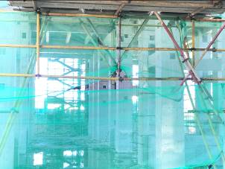 | 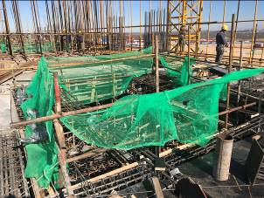
图1：立杆与横杆扣件脱落。 | 图2：气化及洗涤1隔离硬防护存在缺口
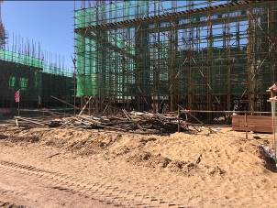 | 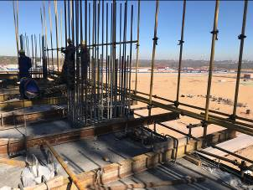
图3：黑水1装置隔离防护栏杆被拆除，且材料堆放混乱。 | 图4：气化及洗涤1悬挑脚手架工字钢未做除锈刷漆防腐处理。
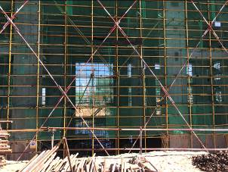
图5：气化及洗涤1西侧中间部位脚手架外架立杆接洽不当。

